NamurBoutik

Plus que jamais, achetez Namurwè !

NamurBoutik est une boutique en ligne, où en un clic, on achète tout ce que vous, commerçants Namurois, proposez dans votre boutique.

Pourquoi un e-commerce Namurois ?
En cette période de crise sanitaire inédite, la consommation ne s’arrête pas pour autant. Un constat unanime : les plateformes de vente en ligne explosent ! On en veut pour preuve les délais de livraison qui peuvent être très long !
L’offre namuroise online est actuellement très limitée et pousse le consommateur à commander sur des plateformes étrangères, qui ne respectent pas forcément les commerçants.
Le consommateur qui n’avait pas l’habitude de l’e-commerce, aujourd’hui n’a plus le choix. Un autre effet de la crise, est aussi l’amplification de la recherche de consommer local.
De ces constats est né NamurBoutik, une initiative de la coopérative namuroise OpenFlow. NamurBoutik c’est une opportunité unique pour les commerçants namurois de passer au digital, une opportunité pour les Namurois d’acheter local !
C’est aussi l’occasion de soutenir tous nos commerces en grande difficulté en achetant des « bons d’achats » valables de 12 à 24 mois et utilisables dans les commerces dès leur réouverture. L’occasion de faire entrer du cash dans les caisses de nos commerçants tout de suite et de prendre le temps de choisir plus tard.
Les personnes « moins connectées », très souvent également « personnes à risques » ne sont pas oubliées. Elles auront l’opportunité d’effectuer leurs achats par téléphone !
Cette crise amène à se réinventer et à redéfinir ses priorités, nous proposons de le faire ensemble car seul on va plus vite mais ensemble, on va plus loin.

NamurBoutik : quésako ?
Le site e-commerce des commerçants Namurois pour les Namurois

Quels sont les objectifs de NamurBoutik ?
- Permettre aux commerçants namurois de disposer d’un e-commerce
- Permettre aux namurois d’acheter online les produits des commerçants de leur région
- Soutenir maintenant les commerçants Namurois en proposant également la possibilité d’acheter des bons d’achats valable 12 ou 24 mois dès la réouverture des commerces
- Mutualiser une plateforme e-commerce. Mutualiser les efforts de développement et de gestion, débarrasser de cette contrainte non négligeable tous les commerçants
- Mutualiser les livraisons : les commerçants apportent les commandes au dépôt. Les paniers sont assemblés pour ensuite être livrés
- Offrir aux commerçants la maîtrise de ce canal de vente en devenant actionnaire de la coopérative à l’initiative de ce projet
- Offrir aux Namurois « moins connectés » la possibilité de commander par téléphone

Comment cela va fonctionner ?

Dans une première phase, nous avons l’ambition d’être actif très rapidement. NamurBoutik sera lancé ce lundi 20 avril.
Pour cela, la chaîne de distribution est simplifiée. Les commandes web seront accessibles jusqu’au mardi minuit et les livraisons seront effectuées le vendredi entre 16h à 20h sur la commune de Namur (codes postaux 5000, 5001, 5002, 5003, 5004, 5020, 5021, 5022, 5024, 5100, 5101). Deux entreprises de transport namuroises se chargeront de la logistique et des livraisons : Coursier Wallon pour la zone centrale de la commune et TNPS pour la périphérie. Par ailleurs, TNPS assurera également des livraisons partout en Belgique entre 9h et 20h.
Les commerçants recevront par mail, le mercredi matin, toutes leurs commandes. Ils sont invités à livrer leurs commandes le jeudi matin au dépôt de NamurBoutik qui se trouve dans les locaux de Coursier Wallon, à l’ancien office du tourisme de la Ville de Namur, Square Léopold.
Les consommateurs pourront également venir retirer leur colis directement au dépôt.
La deuxième phase prévue pour la semaine du 11 mai permettra d’élargir la gamme des produits vendus (incluant les denrées alimentaires nécessitants un contrôle de la température) et certainement d’intensifier les jours de livraison.

Combien ça coute ?
L’objectif est que ce projet soit viable sur le long terme, que chaque maillon de la chaîne (que nous voulons la plus courte possible) soit rétribué à sa juste valeur.
L’abonnement est gratuit jusque fin juin pour tout commerçant qui décide de rejoindre le projet avant cette date.
A partir du 1er juillet, outre l’affiliation à la coopérative, un abonnement mensuel est fixé à 20€/mois.
Pour assurer le développement et la gestion de la plateforme mais aussi toute la gestion du projet (logistique, administratif, etc. ) une commission de 20% HTVA sera prise sur toutes les commandes (prix publics).

Comment les colis seront-ils livrés ?
Grâce à nos partenaires : Coursier Wallon assurera les livraisons dans le centre de la commune en vélo et l’entreprise TNPS les livraisons en périphérie ainsi que toute autre destination en Belgique. Cette collaboration illustre parfaitement l’ambition de ces entreprises complémentaires à développer une offre de transport innovante à plus-value environnementale, dans le cadre d’un projet Plan Marshall mené avec le soutien de la Wallonie. Namur Boutik bénéficiera de ce projet en devenant la première plate-forme d’e-commerce capable de minimiser et certifier le coût environnemental des transports réalisés.

Qui peut vendre sur la plateforme ?
Tous les commerçants namurois. C’est-à-dire les commerçants dont le commerce ou le siège social est situé dans les codes postaux 5XXX.

Qui peut acheter sur la plateforme ?
Tout le monde !

Comment nous contacter ?
A l’adresse prospect.namurboutik@openflow.be.
N° de téléphone de contact: Patricia Lechien (0476/810202), Laurence Soetens (0498/929904)

Ils font déjà partie de l’aventure
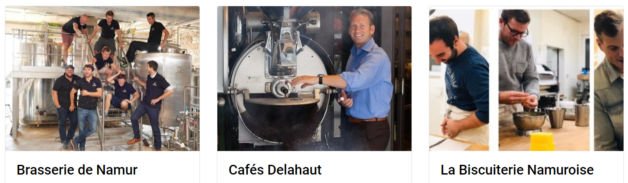

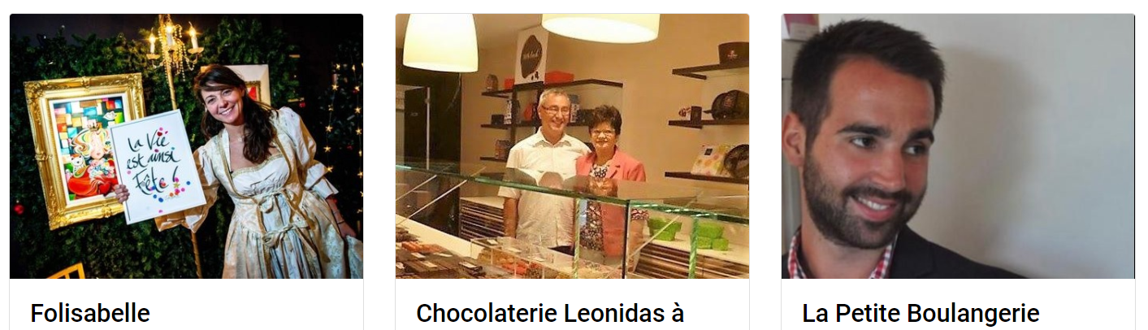

Quelques mots sur OpenFlow, coopérative porteuse de ce projet
OpenFlow est une coopérative namuroise créée fin de l’année 2019.
La coopérative compte aujourd’hui plus d’une vingtaine de membres et adhérents qui se sont rassemblés avec des compétences très larges et diversifiées afin de réaliser ensemble des projets porteurs de sens, des projets encrés dans les valeurs que nous voulons pour l’économie de demain, des projets que nous serons fiers de partager à nos enfants.
Nos projets seront basés sur nos valeurs : d’entraide, de solidaire, sociétal et circulaire.

La crise sanitaire inédite que nous connaissons actuellement nous pousse à nous mettre en mouvement, à prendre des initiatives pour venir en aide à ceux qui en manifeste le besoin.

Ainsi, depuis le 17 mars, OpenFlow a coordonné la centralisation et la réalisation de visières de protection ; a lancé un webshop « Pâques » pour aide une chocolatière locale. C’est de cette dernière initiative qu’est né le projet NamurBoutik.

Cette initiative vous intéresse ? Alors n’hésitez plus ! Prenez contact avec Olivier Wenin, Directeur de OpenFlow : info@openflow.be ou 0485/55.64.91

